# 共同開發環境建置

## 第一步：申請GitHub帳號，並加入專案

到 GitHub(<https://github.com/>)申請一個新的帳號(如果您已經有帳號，可以直接跳過這一步)，然後驗證信箱。

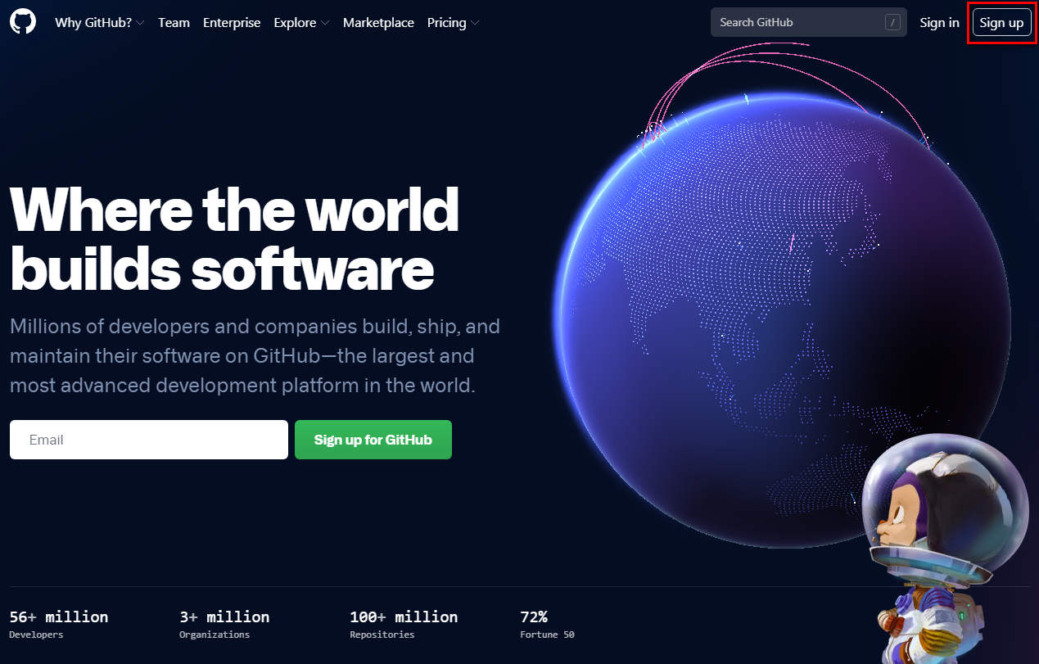

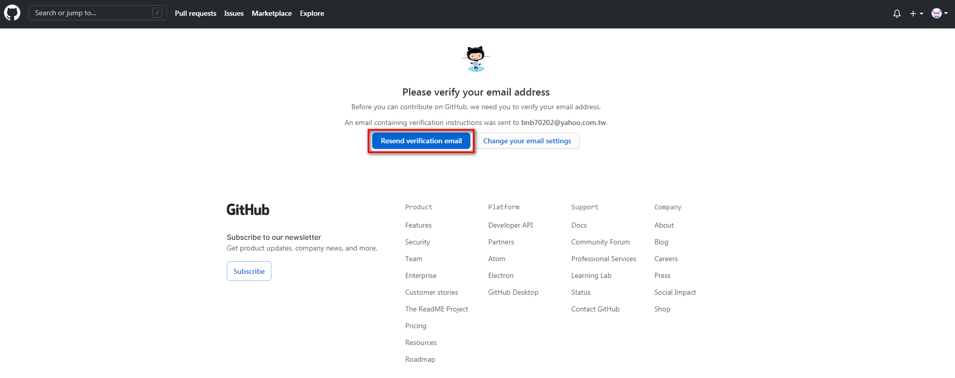

正式啟用帳號後，在網頁左上角搜尋我們的專案 TOUCHANCE/TCPY

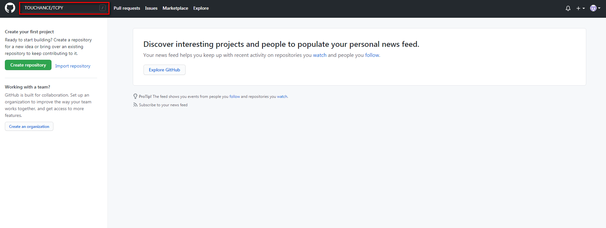

(或是直接點擊這個網址：<https://github.com/TOUCHANCE/TCPY>)

點選在專案名稱「TOUCHANCE/TCPY」右方的「Fork」你就加入到共同開發的團隊裡囉~

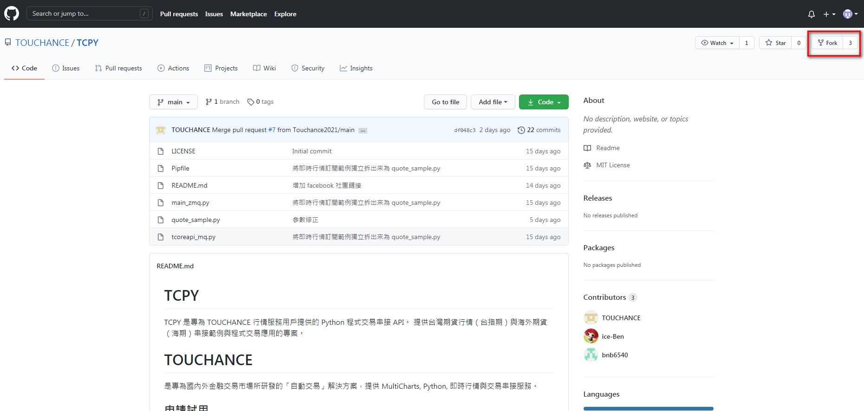

## 第二步：安裝FORK進行版本管理

到 <https://git-fork.com/> 下載Fork的安裝檔 ForkInstaller.exe；下載並啟動安裝。

可以看到畫面上方有一排選項，我們點開「File」，點選「Account」

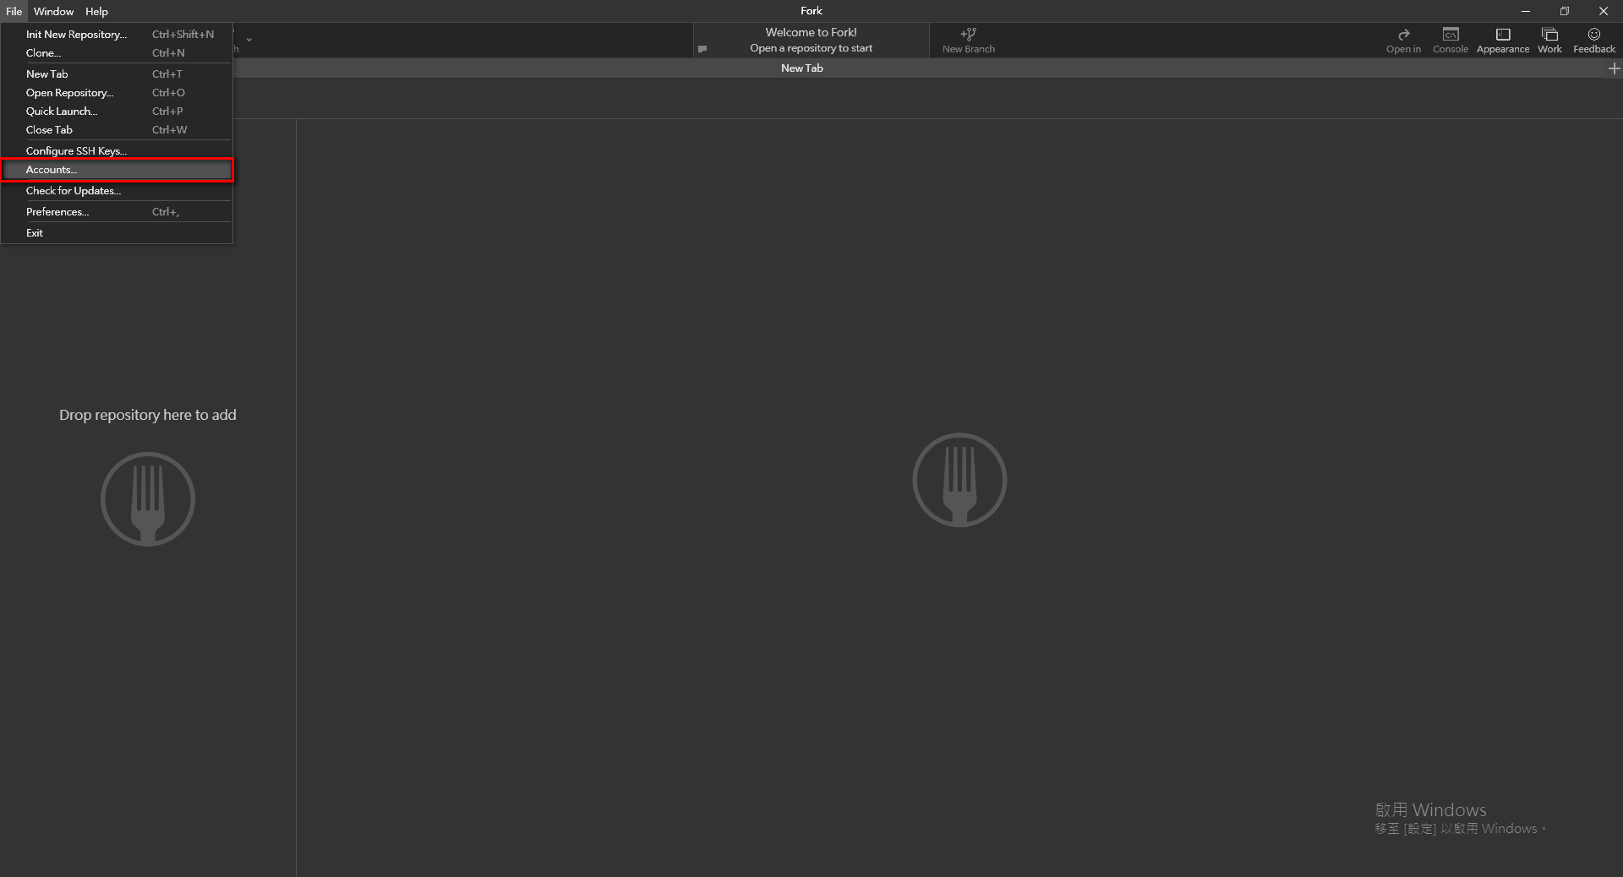

選取左下角的「+」，選擇GitHub，登入你的帳號

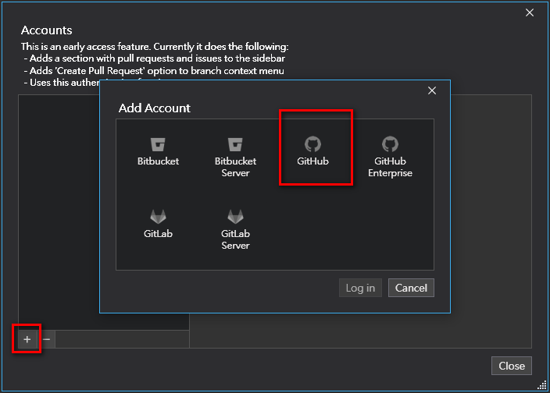

跳轉回網頁，登入成功後；關閉視窗，重新點開「File」，點選「Clone...」

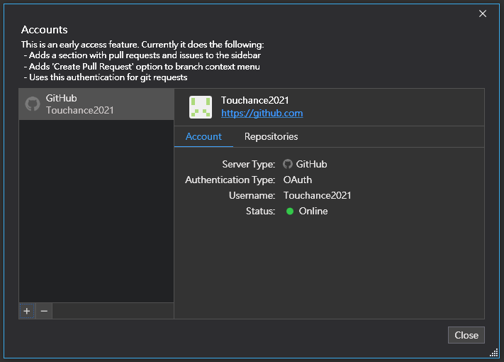

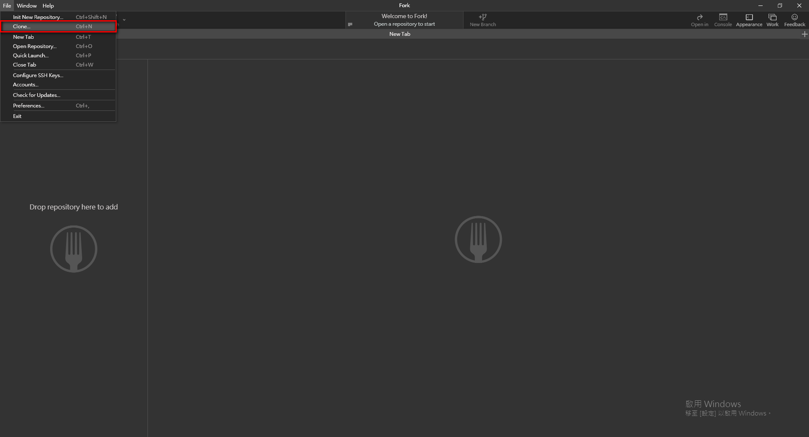

將先前 Fork 進自己帳號底下的專案網址複製下來，填入第一欄，再第二個欄位選好專案路徑，第三個欄位是專案名稱(建議與GitHub上一樣，比較不會搞不清楚)

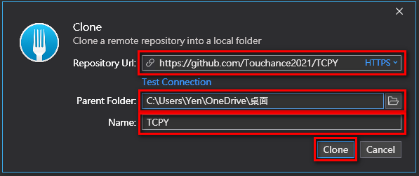

Clone 完成，就會得到整個專案的歷史編輯劉整畫面，也會在你建立同步專案的路徑下找到該專案的資料夾

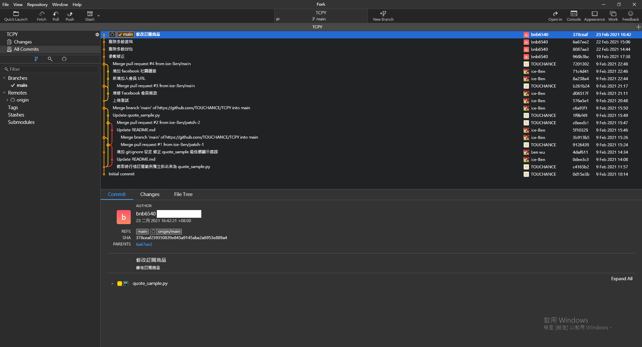

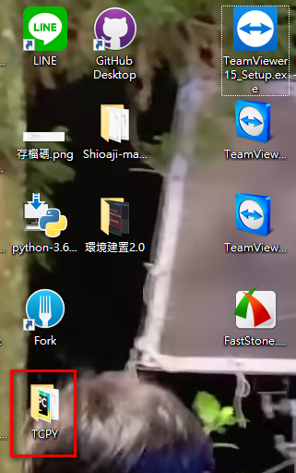

## 第三步：Python 的環境建置

Python 環境建置的第一步，當然就是下載 Python 囉~

因為我們的開發環境是 3.6.7，所以下載並安裝3.6.7版本的 Python 比較不會有相容性的問題，我們到 Python 的官網： <https://www.python.org/downloads/> 找到對應的版本，點擊 「Download」

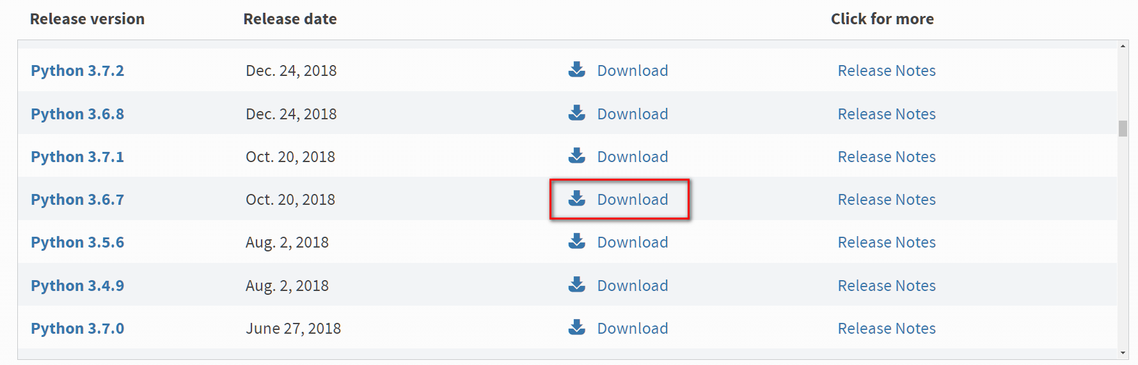

找尋適合你電腦的版本下載

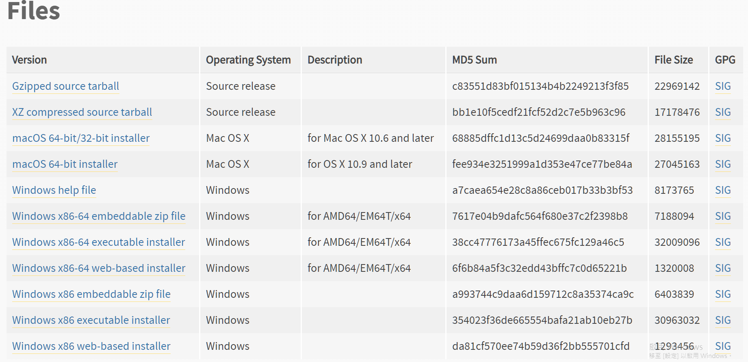

安裝完成後，就會有基本的套件 pip 與 setuptools，接下來的操作就會是用 pip 的版本管理功能來進行喔！

在「開始」搜尋 命令提示字元(或 cmd )，啟動命令提示字元後，輸入指令

↓↓↓↓↓↓↓↓↓↓↓↓↓↓↓↓↓↓↓↓↓↓↓↓↓↓↓↓↓↓↓↓↓↓↓↓↓↓↓↓↓↓↓↓↓↓↓↓↓↓↓↓↓↓↓↓↓↓↓↓↓↓↓↓↓↓↓↓↓↓↓↓↓↓↓↓↓↓↓↓↓↓

pip list

若得到以下結果

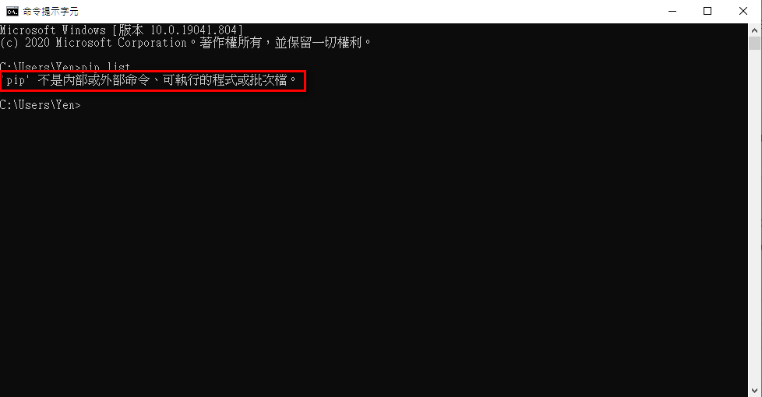

表示你的pip功能尚未加入到系統指令列，此時我們要先找到 pip.exe的位址，若你不知道你的Python pip裝在哪裡，可以用搜尋的方式找到，若沒有特別調整過設定，路徑應該會在這個位置：C:\Users\Yen\AppData\Local\Programs\Python\Python36\Scripts

若還是找不到，可以用搜尋的方式，搜尋 pip.exe 找到後，點右鍵「開啟檔案位置」

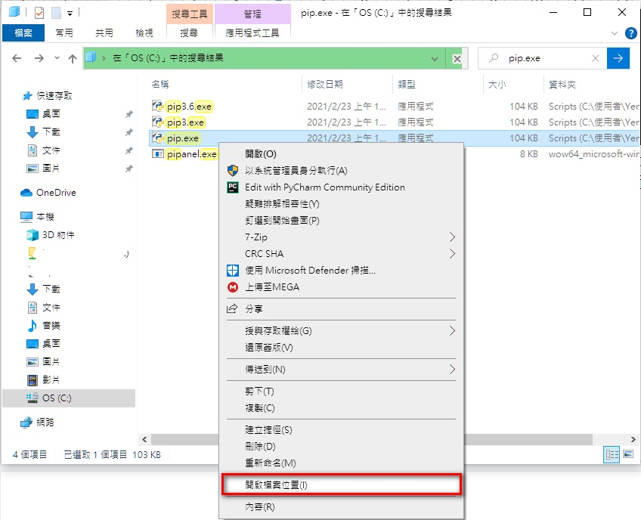

複製該路徑，再對本機點右鍵「內容」(若桌面上沒有本機，可以開啟檔案總管，點選左邊列表的本機右鍵)

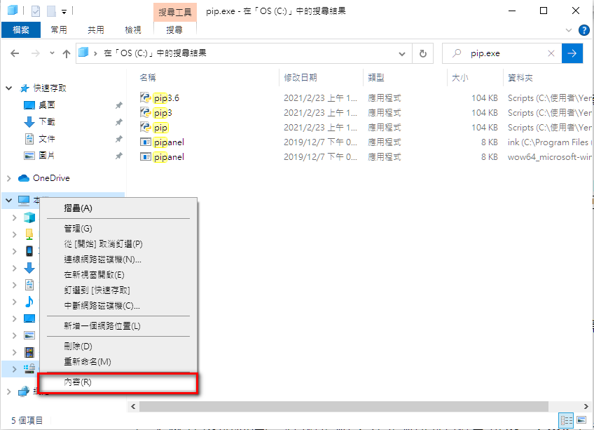

點選「變更設定」

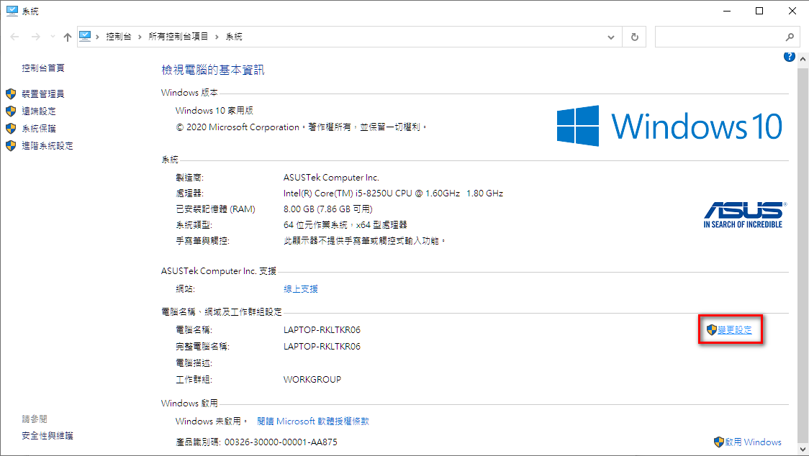

在「進階」的頁籤中有個環境變數，點開後

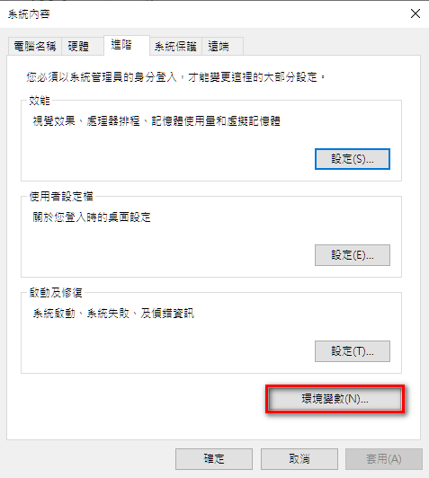

在使用者變數的欄位，「新增」將剛剛複製的路徑貼上去

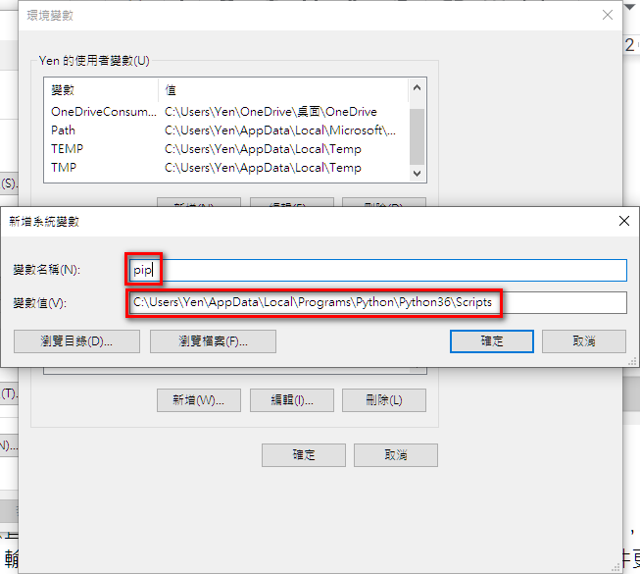

完成後，再重新啟動一次命令提示字元，就可以囉~

若設定成功，再重新輸入一次

↓↓↓↓↓↓↓↓↓↓↓↓↓↓↓↓↓↓↓↓↓↓↓↓↓↓↓↓↓↓↓↓↓↓↓↓↓↓↓↓↓↓↓↓↓↓↓↓↓↓↓↓↓↓↓↓↓↓↓↓↓↓↓↓↓↓↓↓↓↓↓↓↓↓↓↓↓↓↓↓↓↓

pip list

就會得到以下結果

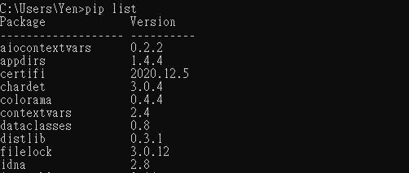

這個清單就可以告訴你，哪些套件是你已經安裝的

可以直接確認你現在 Python 有哪些已安裝的套件；若套件有新的版本， pip 會在最尾端提示你，輸入對應指令 "pip install --upgrade"+"套件名稱" 來進行套件更新

輸入以下指令

↓↓↓↓↓↓↓↓↓↓↓↓↓↓↓↓↓↓↓↓↓↓↓↓↓↓↓↓↓↓↓↓↓↓↓↓↓↓↓↓↓↓↓↓↓↓↓↓↓↓↓↓↓↓↓↓↓↓↓↓↓↓↓↓↓↓↓↓↓↓↓↓↓↓↓↓↓↓↓↓↓↓

pip install pipenv

來安裝環境管理，pip 會自動將需要的相關套件一併安裝

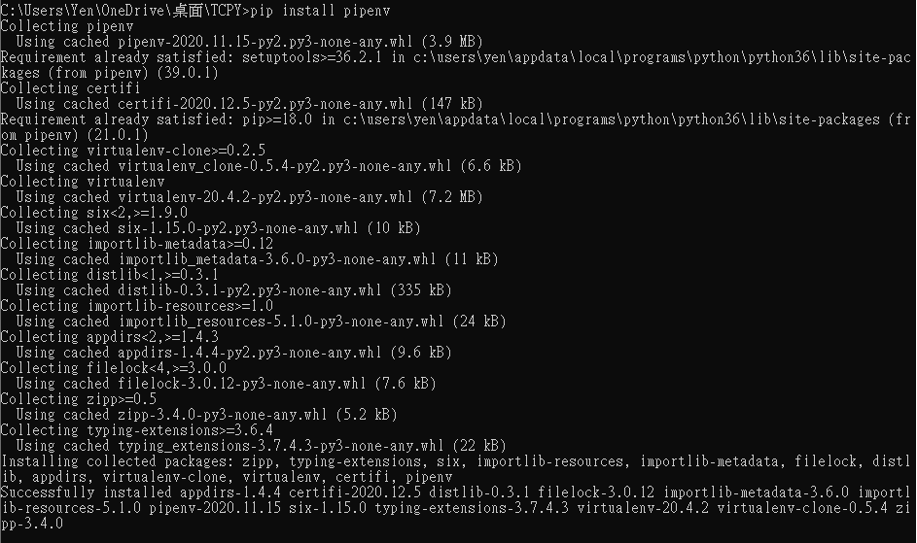

再來，若是第一次在這個環境設定虛擬空間，記得輸入下列指令

↓↓↓↓↓↓↓↓↓↓↓↓↓↓↓↓↓↓↓↓↓↓↓↓↓↓↓↓↓↓↓↓↓↓↓↓↓↓↓↓↓↓↓↓↓↓↓↓↓↓↓↓↓↓↓↓↓↓↓↓↓↓↓↓↓↓↓↓↓↓↓↓↓↓↓↓↓↓↓↓↓↓

pipenv lock

這個指令會在該路徑產生一個 pipfile.lock來鎖定pipfile的套件，確保套件保持同步

最後一個步驟，輸入

↓↓↓↓↓↓↓↓↓↓↓↓↓↓↓↓↓↓↓↓↓↓↓↓↓↓↓↓↓↓↓↓↓↓↓↓↓↓↓↓↓↓↓↓↓↓↓↓↓↓↓↓↓↓↓↓↓↓↓↓↓↓↓↓↓↓↓↓↓↓↓↓↓↓↓↓↓↓↓↓↓↓

pipenv shell

看到下一列前面有個(TCPY-u_WtQi-d)，就表示成功囉~

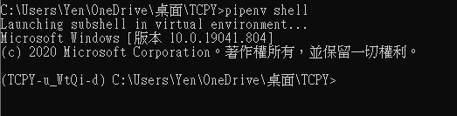

接下來，啟動先前安裝好的TOUCHANCE，並在命令提示字元下

↓↓↓↓↓↓↓↓↓↓↓↓↓↓↓↓↓↓↓↓↓↓↓↓↓↓↓↓↓↓↓↓↓↓↓↓↓↓↓↓↓↓↓↓↓↓↓↓↓↓↓↓↓↓↓↓↓↓↓↓↓↓↓↓↓↓↓↓↓↓↓↓↓↓↓↓↓↓↓↓↓↓

py quote_sample.py

來啟動範例，當你得到以下結果

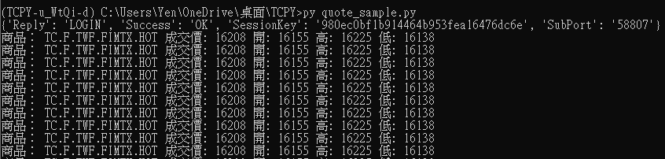

表示你的環境建立完成囉~

## 分享編輯成果

接下來介紹如何分享你的編輯：

在編輯過你的資料後，Fork 左邊的列表的 Change會顯示出有修改

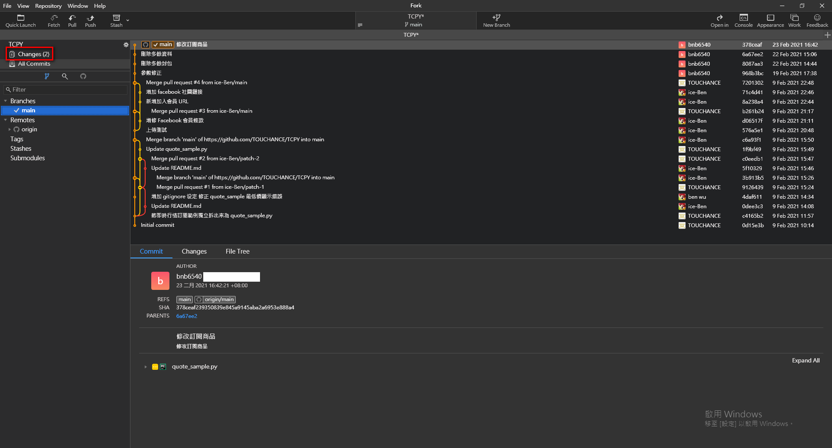

點進去，就會看到所有你編輯的改動，選擇你想上傳的項目，點選 Stage

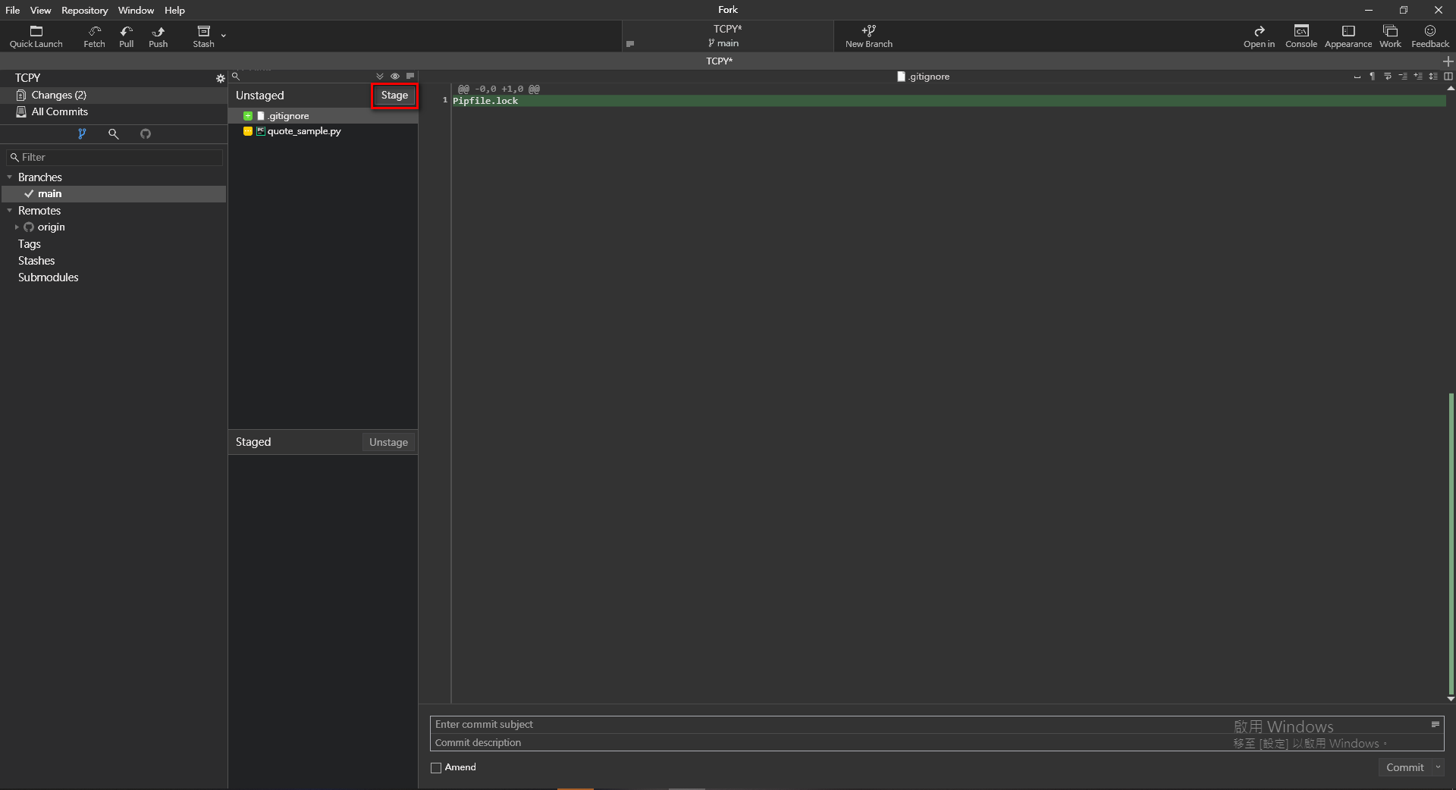

這個項目就會跑到下面，右邊畫面顯示的是這個動作改動了哪些東西，下面有欄位可以註明這次改動的目的，跟解釋這麼做了什麼事；寫完點選commit file，就會把你的改動正式生效

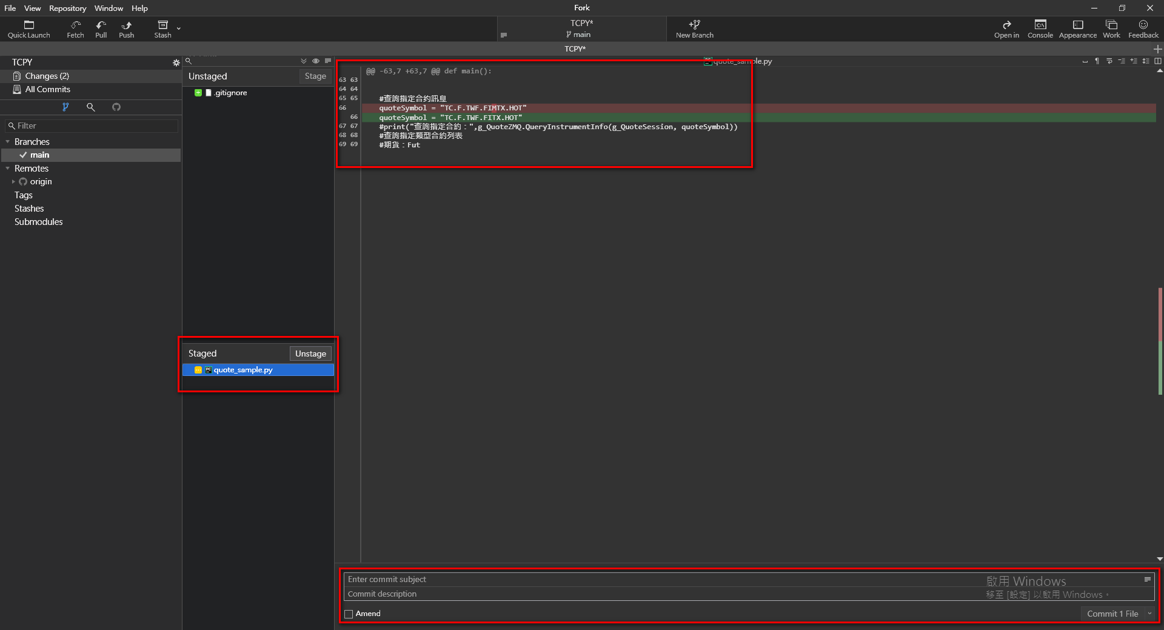

回到All Commits頁面就會看到新的動作出現，接著點選上方的 Push，就可以將你做的改動上傳到你 Fork 出來的專案中囉！

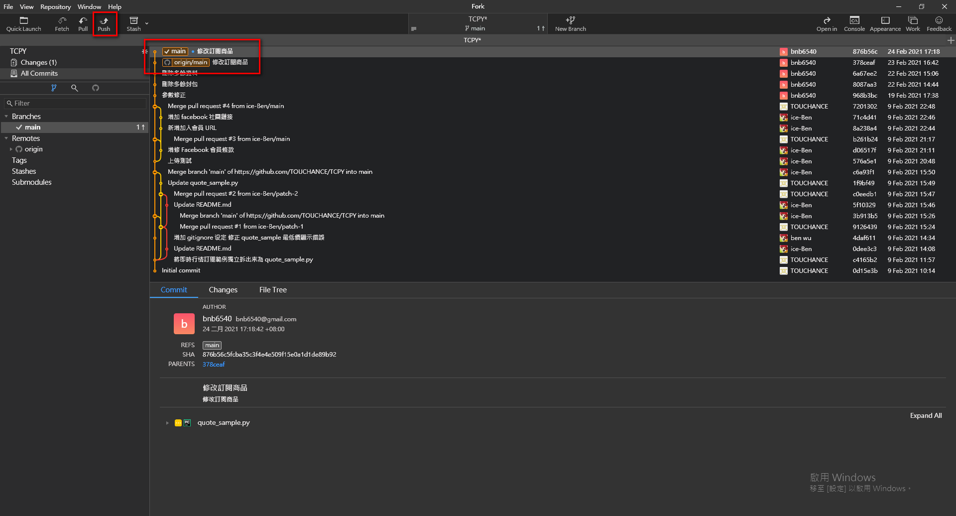

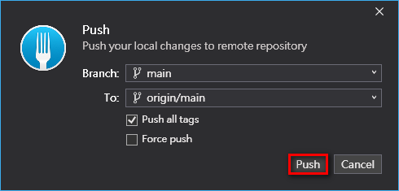

最後再回到你的專案網頁上，選取 「Pull requests」找到最右邊的 「New pull request」

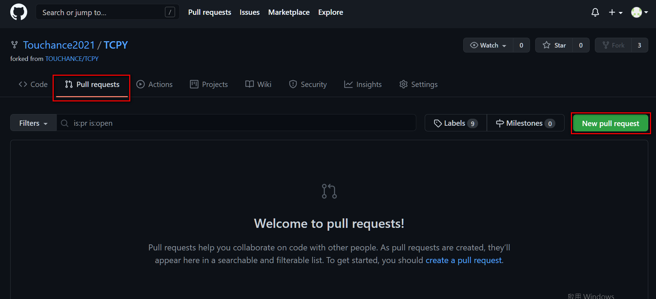

「Create pull request」，註明你的改動，點選Create pull request 就可以囉~

